**MINISTERE DE L’ENERGIE, DES MINES ET DES CARRIERES**

**-------------------------**

**SECRETARIAT GENERAL**

**-------------------------**

**AGENCE NATIONALE DES ENERGIES RENOUVELABLES ET DE L’EFFICACITE ENERGETIQUE**

**--------------------------**

**DIRECTION GENERALE**

**--------------------------**

**DIRECTION DE LA NORMALISATION, DE LA LABELISATION ET DES AUDITS ENERGETIQUES**

**BURKINA FASO**

Unité Progrès Justice

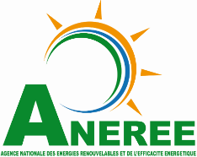

${C1}

**${F1}**

1 : ee

**${F2}**

${C3}

**${F3}**

${C4}

**${F4}**

${C5}

**${F5}**

${C3}

**${F6}**

**VISA** **DIRECTEUR DE LA NORMALISATION,**

**DE LA LABELISATION ET DES AUDITS ENERGETIQUES**

**VISA DIRECTEUR GENERAL**